Esperantokolektoj en Flandrio
(Roland Rotsaert, Belgio)

- Kio estas konservata ? (historia materialo, ĉ. 1900-1970)
- Kie la materialo estis/estas konservata?
- Moderna materialo (post ĉ. 1970)
- Defioj

Flandrio estas la nederlandlingva parto de Belgio
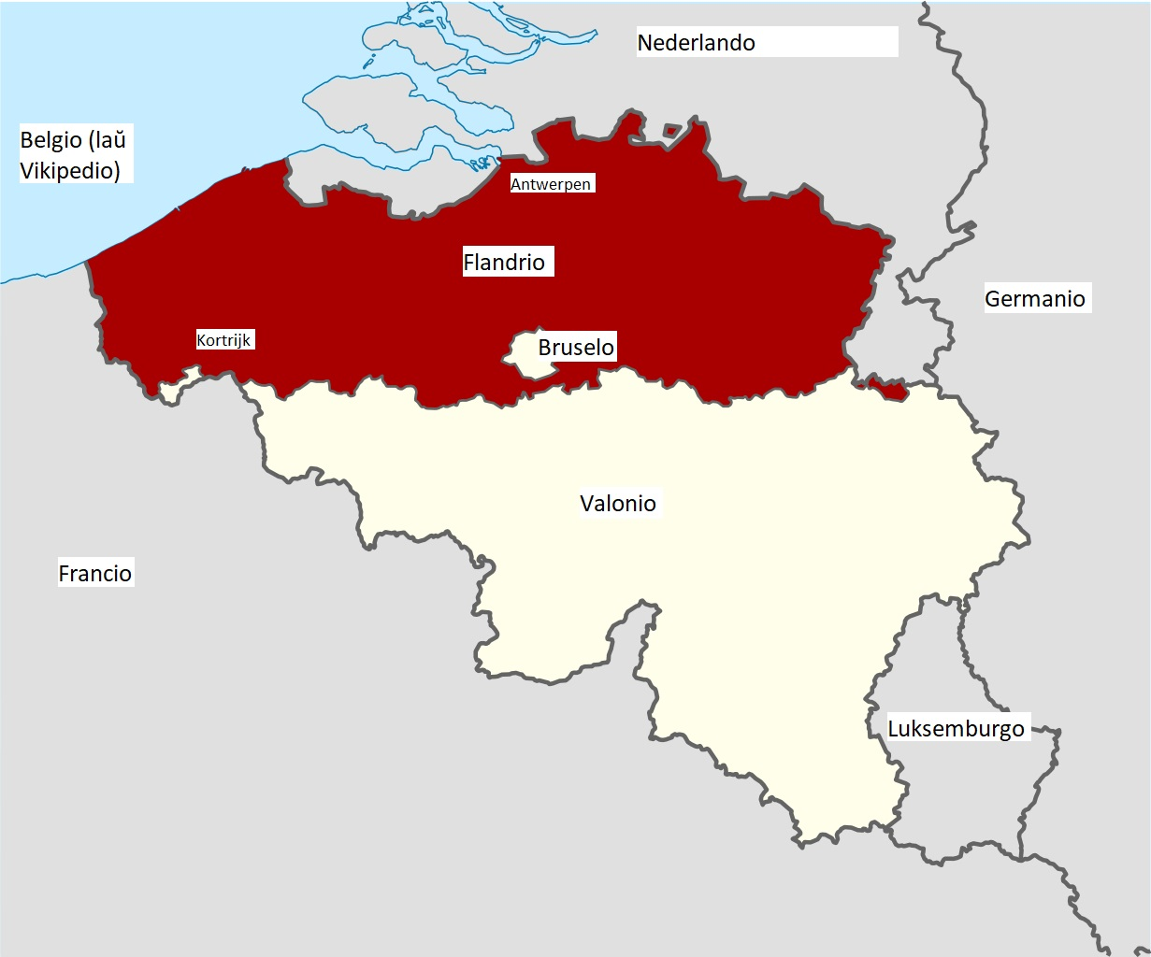

Kio estas konservata ?
(historia materialo, ĉ. 1900-1970)

Libroj kaj ĉefaj revuoj (Belga Sonorilo, Belga Esperantisto, Flandra Esperantisto…): komplete; revuoj ankaŭ bite en la arkivo de la eksa Esperanto-Fondaĵo Cesar Vanbiervliet (poste FV).
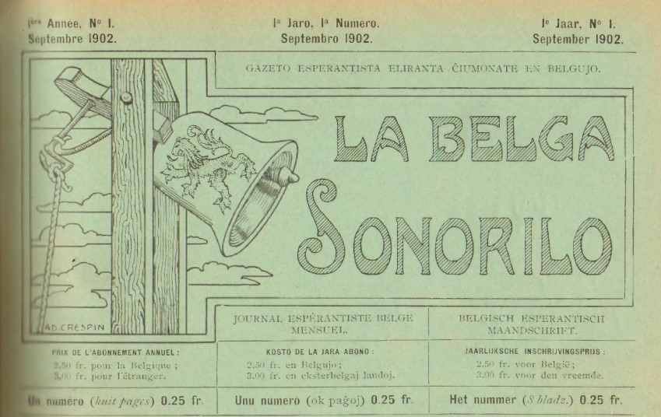

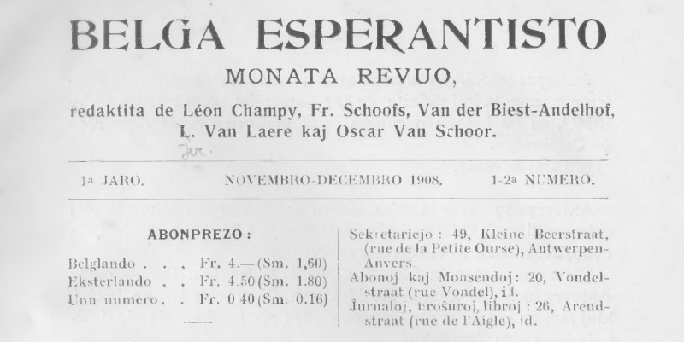

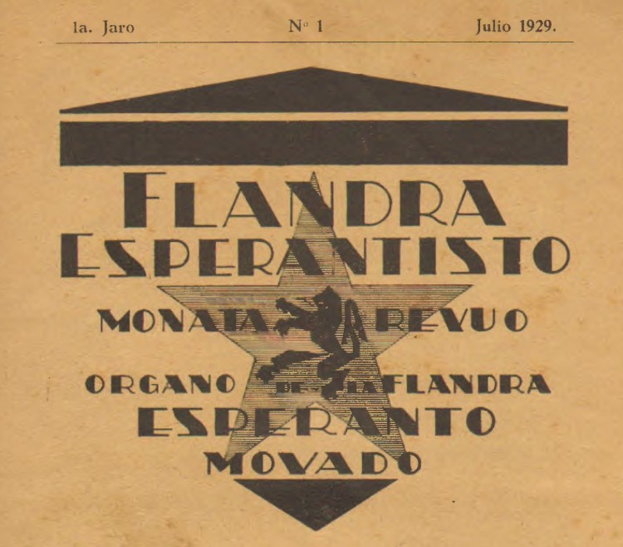

Lokaj revuoj: estis eldonitaj plurdekaj titeloj, sed restas nur kelkaj kompletaj kolektoj;
foje nur estas konata la titolo.

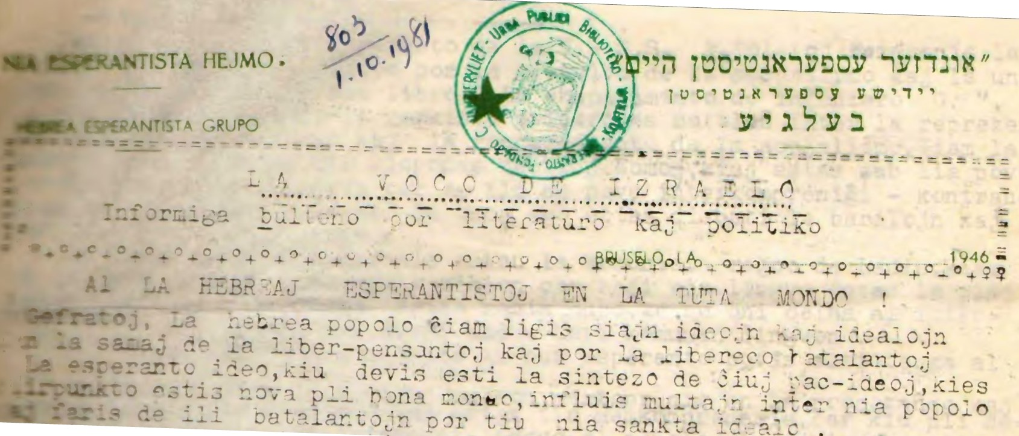

Fotoj:
Estas grupaj fotoj de la gravaj eventoj (nacia kongresoj…); de pluraj lokaj eventoj estas fotoserioj. Ankaŭ estas kelkaj grandaj poŝtkartokolektoj. Ĉiuj konataj fotoj troviĝas en bita formo je www.flickr.com kun laŭeble kompleta priskribo (uzu serĉvortojn ‘kortrijk’ ‘esperanto’). Pro la malbona servado de Flickr la abono ne estis daŭrigita, sed fotoj daŭre estas kaj ekzistas rezerva kopio.

Sur la sekva paĝo:
Rezulto de serĉo kun serĉvortoj ‘kortrijk esperanto italio’

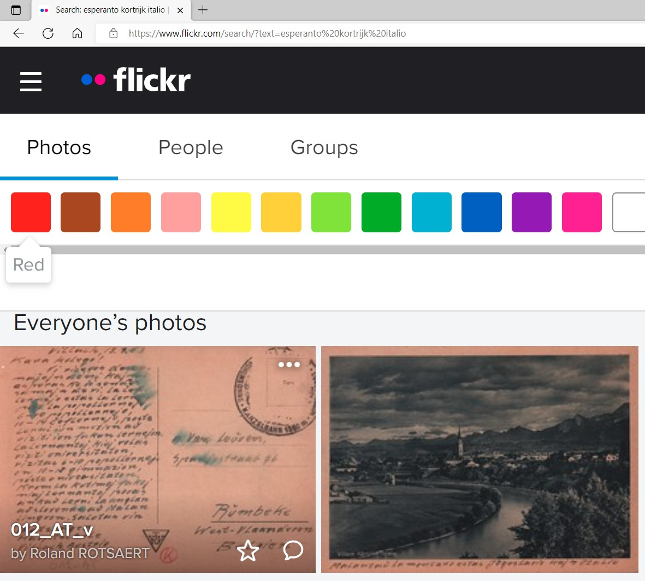
Centoj da afiŝoj, parte el Flandrio, atendas prizorgadon kaj destinon en la sidejo de Flandra Esperanto-Ligo (FEL). Bildoj (nebonkvalitaj) estas je Esperantokolekto (https://esperantokolekto.alcl.be/) .
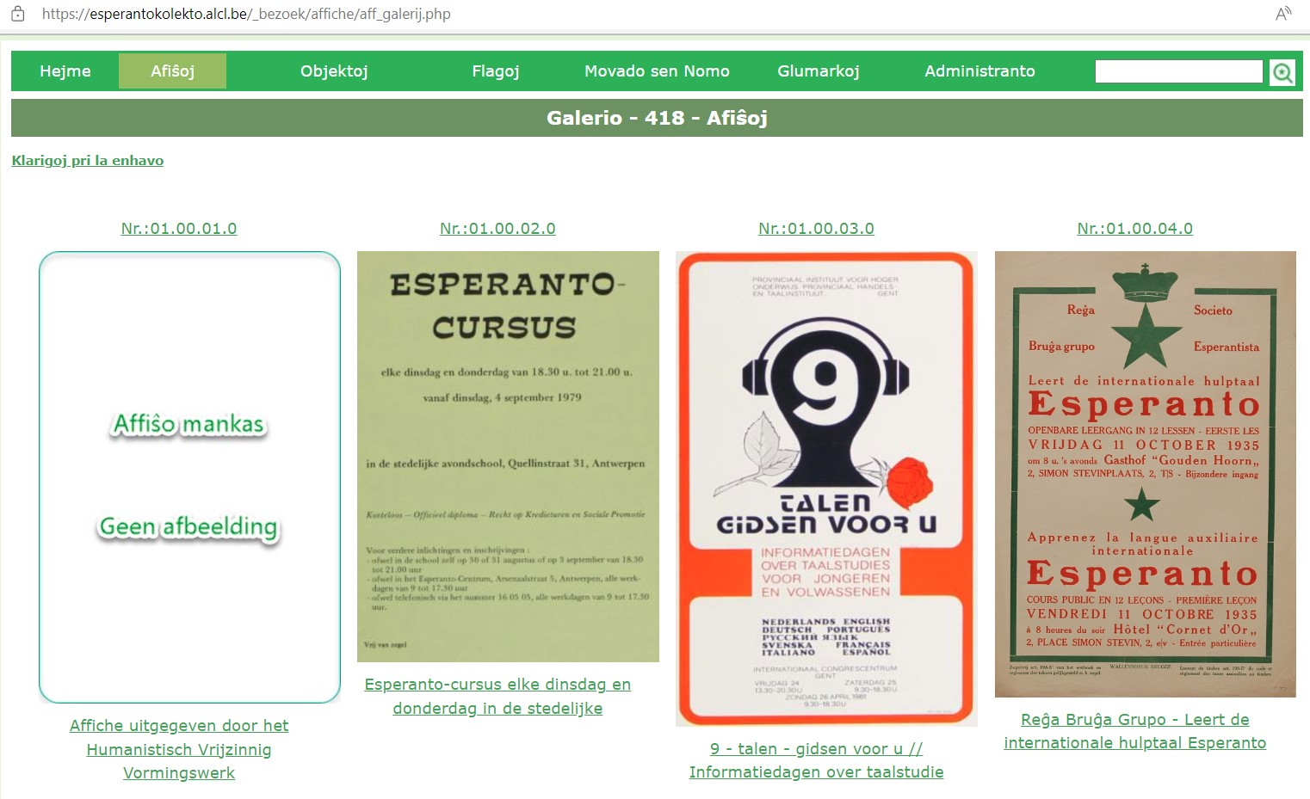
Kvankam estas pluraj mencioj de filmado de kongresoj, nur du kongresaj filmetoj (Kortrijk kaj Bruselo) estas konservitaj (originale en urba arkivo de Kortrijk, bite je FV).
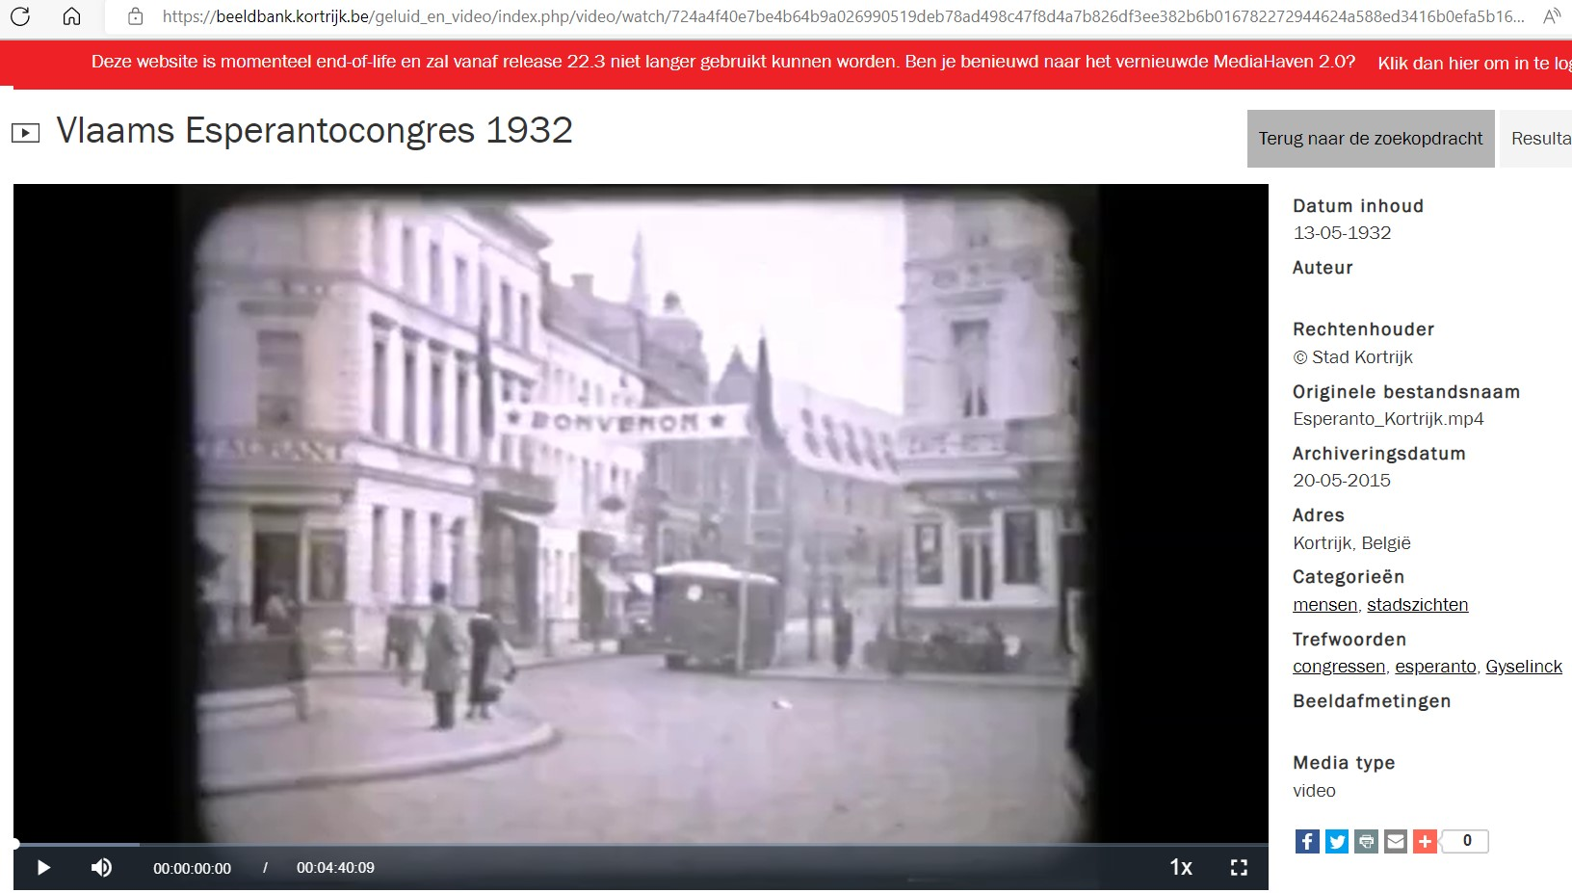

Kolekto de esperantaĵoj (medaloj, kongresinsignoj…), parte ordigitaj,
estas ĉe FEL kaj bite je Esperantokolekto.
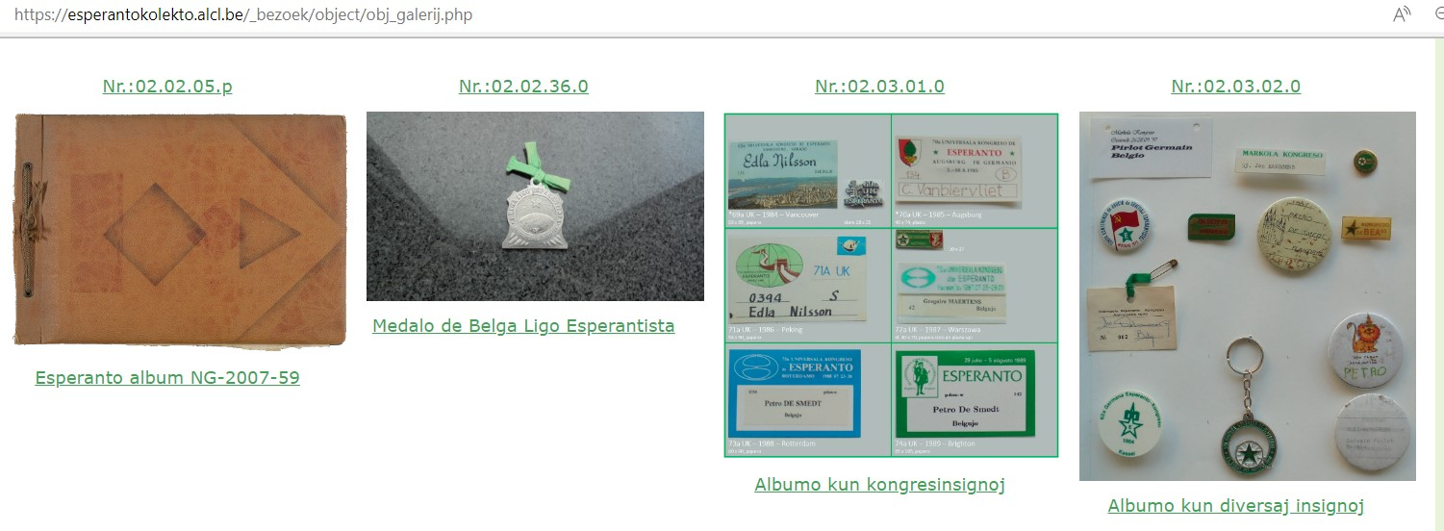
Dokumentoj de antaŭ la Unua Mondmilito nur etkvante estas konservitaj, plejparte en ekstermovadaj arkivoj. Multo perdiĝis pro milito, incendio ktp. Ekde la 1930aj jaroj relative multe estas konservita, sed nur parte ordigita, en movadaj kaj ekstermovadaj kolektoj.

Kie la materialo estis/estas konservata?

La Esperanto-Fondaĵo Cesar Vanbiervliet (https://eo.wikipedia.org/wiki/Esperanto-Fondaĵo_Cesar_Vanbiervliet, poste FV) inter 1970 kaj 2020 estis la ĉefa belga deponejo de esperantaĵoj. Post ĝia disdivido la bitigitaj eroj pluekzistas virtuale.

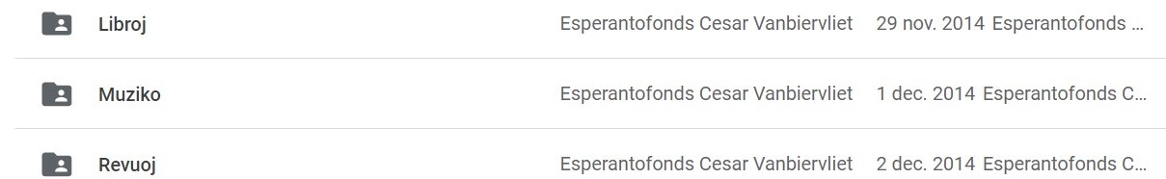
Parto de la ĉefa menuo je
https://drive.google.com/drive/folders/0B9tLG3H5mGpHdFR0aTBfRFhfSUE?usp=sharing

En la iama sidejo de Flandra Esperanto-Ligo je Frankrijklei 140 Antwerpen, inter 1980 kaj 2017 ekestis granda kolekto, tamen sendepende de FV kaj sen kunordigo. Post la translokiĝo tiu kolekto preskaŭ tute estis transdonita al du publikaj antverpenaj kolektoj.
La antverpena urba arkivo FelixArchief (https://felixarchief.antwerpen.be) transprenis la arkivojn de FEL. Jen serĉrezulto por ‘esperanto’:
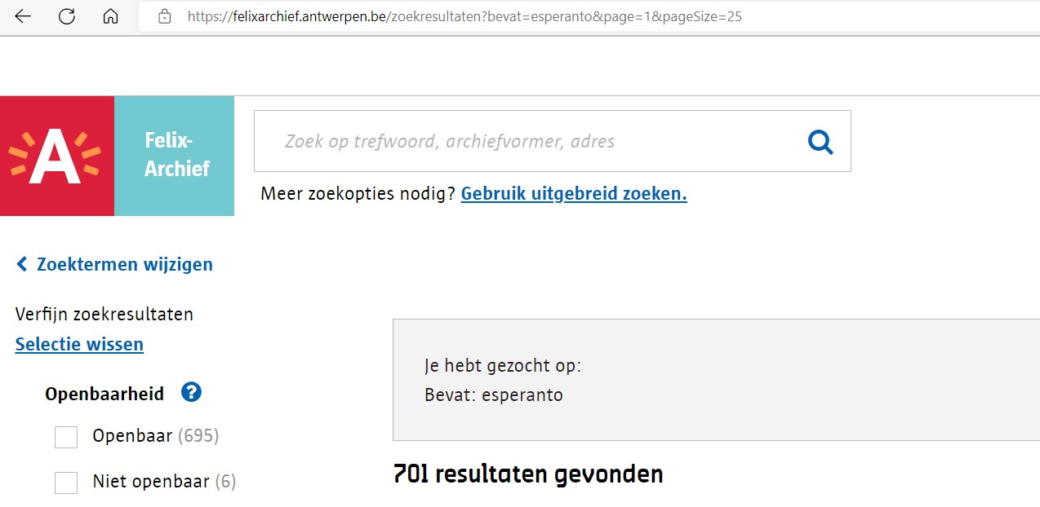

La antverpena Heredaĵbiblioteko Hendrik Conscience (https://consciencebibliotheek.be/), kiu povas esti konsiderata kiel ‘nacia biblioteko’ de Flandrio, transprenis tre grandan parton de la libroj kaj revuoj de FV. (Alia granda parto iris, laŭ interkonsento farita ankoraŭ dum la ekzisto de FV, al Aŭstria Nacia Biblioteko.) Jen rezulto de serĉo ‘lingvo = esperanto’:
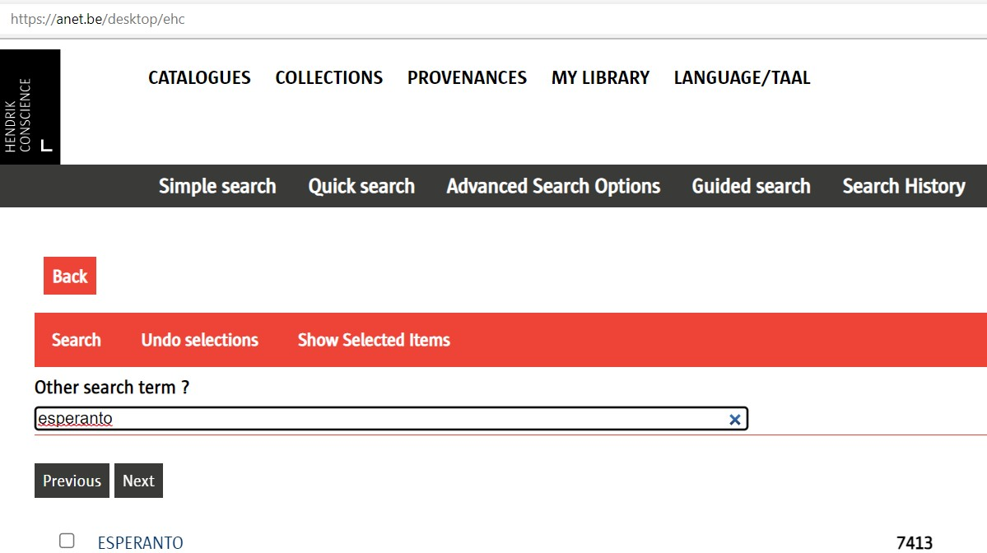

La urbaj arkivoj de Kortrijk kaj Brugge transprenis arkivaĵojn de FV kiuj rilatas al sia urbo.

Privataj flandraj ‘ideologiaj’ arkivoj (katolika, socialista…) transprenis erojn de FV kaj tiel kompletigis siajn etajn E-kolektojn.
www.amsab.be (socialista) ankaŭ serĉu je www.iisg.nl !
www.kadoc.be (katolika)
www.liberas.eu (liberala)
www.advn.be (flandrema)

En la nova sidejo de FEL (Lange Beeldekensstraat) troviĝas la originaloj de Esperantokolekto kaj arkivaĵoj el FV kiuj rilatas FEL kaj/aŭ Antwerpen. Ili atendas reordigon kaj decidon pri konservado surloke aŭ transdono al FelixArchief.

Asocio ‘Internacia Esperanto-Arkivo’ (http://iespa.eu/) estis fondita por transpreni la restaĵojn de FV (interalie la restantajn arkivojn). Al ĝi estis aldonitaj granda privata kolekto kaj diversaj malgrandaj kolektoj. Ĝi estas nun gastigata en privata domo kaj serĉas taŭgan sidejon.
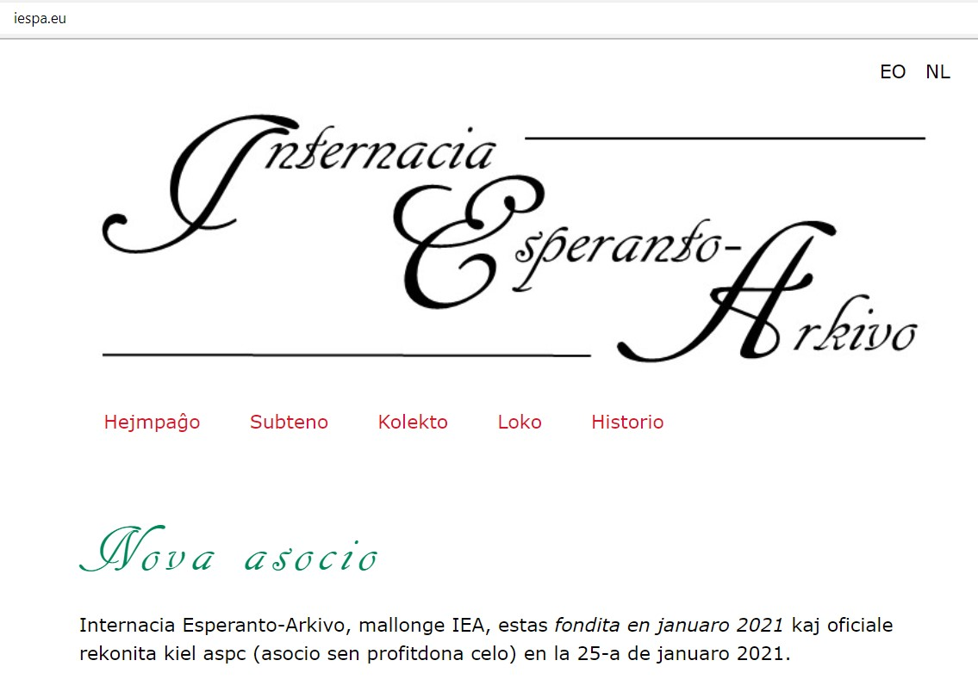

Ekzistas almenaŭ du privataj kolektoj kun postlasaĵoj de fruaj flandraj esperantistoj.
(Van Melckebeke, Bentos/ De Maertelaere)

Kelkaj malgrandaj, sed eble gravaj kolektoj jam de jardekoj estas nealireblaj, netroveblaj aŭ vagadas ĉar ne eblas interkonsento pri transdono.
(Beckers)

Moderna materialo
(post ĉ. 1970)

Ekde la fondiĝo de FEL raportoj de ĝeneralaj kaj estrarkunsidoj kaj aliaj gravaj dokumentoj estis sisteme registritaj en por tiu celo kreita revueto ‘Informilo’, poste nomita ‘Vertikale’. Tamen, ekde jardeko ‘Vertikale’ ne plu regule aperas. Krome, la FEL-estraro decidis limigi ĝian distribuon pro privatecaj kialoj.
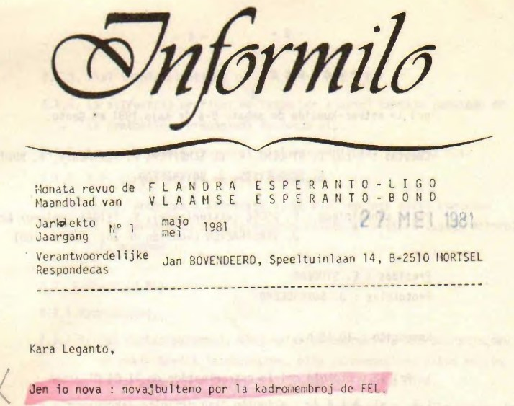

La ĉefaj revuoj estas diversloke konservataj, sed enestas malpli da informoj pri la loka movado ol en la malnovaj revuoj.

Ne estas konata proceduro por konservi ‘denaske bitan materialon’, ekzemple retpoŝton.

En la (en Flandrio eldonita, nur reta) revuo ‘Esperanta Numismatiko’ (http://ena.frali.bplaced.net/) aperas artikoloj pri esperantaj medaloj, moneroj kaj similaj objektoj. Estas preparataj indekso kaj datumbazo de la pritraktitaj objektoj.

En Vikiflandrio (https://vikiflandrio.alcl.be/) estas registrataj utilaj informoj trovitaj dum prilaborado de arkivoj, cele al posta prilaborado.
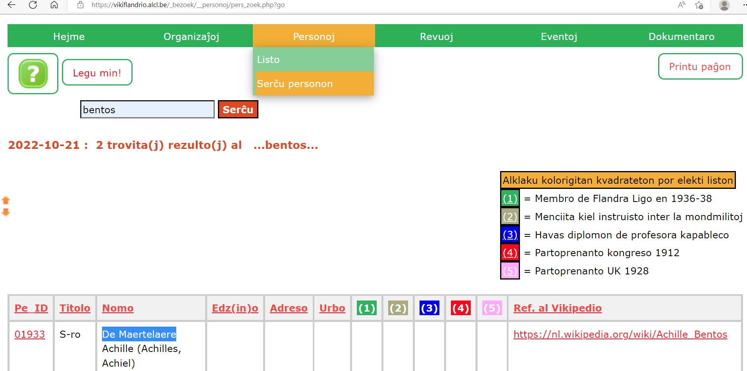

Defioj
• Taŭga arkivejo
• Taŭga, bone ekipita ejo por volontula laboro
• Trejnado de volontuloj
• Integriĝo de la esperantaj arkivoj en la flandra arkivistaro
• Akiro de subvencioj
• Katalogaj sistemoj por libroj, revuoj kaj diversaj esperantaĵoj
• Bitigo (eble en vikipedia formo) de ‘Bibliografio de Periodaĵoj en aŭ pri Esperanto’ kiu enhavas multajn erarojn kaj kiu en sia nuna formo ne estas ĝisdatigebla.

